ООАП

Лабораторная работа №1

Проблемы предметной области
В приложении реализована система отслеживания привычек пользователя. Программа позволяет создавать привычки, задавать количество выполнений в день, устанавливать интервалы напоминаний и отслеживать статистику выполнения.
Основная задача системы — хранить список привычек пользователя и обеспечивать доступ к этим данным из разных частей программы. В приложении используется несколько компонентов, работающих с данными привычек: главное окно интерфейса, обработчики событий кнопок, а также таймер напоминаний.
При использовании обычного класса управления данными возможно создание нескольких экземпляров менеджера привычек. Это может привести к рассинхронизации данных, когда разные части программы работают с разными списками привычек. В результате изменения, сделанные в одном объекте, могут быть недоступны в другом.

Решение
Для решения данной проблемы используется паттерн проектирования Singleton.
Паттерн Singleton гарантирует существование только одного экземпляра класса в рамках всего приложения и предоставляет глобальную точку доступа к этому объекту.
В приложении реализован класс HabitDataManager являющийся singleton который отвечает за управление списком привычек пользователя. Класс содержит список привычек, а также методы для добавления, удаления, сохранения и загрузки данных.
Все компоненты программы, такие как главное окно приложения и система напоминаний, обращаются к менеджеру данных через: HabitDataManager.Instance. Это гарантирует, что вся программа работает с одним и тем же списком привычек.
Кроме того, класс реализует загрузку данных из файла habits.json при запуске программы и сохранение изменений при добавлении, удалении или изменении привычек.

Диаграмма классов
В приложении используются следующие классы:

Habit — класс хранящий данные о привычках.
Name — название привычки
ReminderIntervalMinutes — интервал напоминаний
IsReminderEnabled — включены ли напоминания
DailyTarget — цель выполнения привычки в день
TodayCompletions — количество выполнений за сегодня
TotalCompletions — общее количество выполнений
LastCompletionDate — дата последнего выполнения
NextReminderTime — время следующего напоминания
Методы:
MarkCompleted() - отмечает выполнение привычки
ResetIfNewDay() - сбрасывает дневной счётчик при наступлении нового дня
IsCompletedForToday() - проверяет, выполнена ли привычка на сегодня

HabitDataManager - класс, реализующий Singleton.
Он отвечает за управление списком привычек и их сохранение.
Поля:
статическое поле _instance - единственный экземпляр класса
объект блокировки _lock - используется для того, чтобы не создавать два экземпляра HabitDataManager
список Habits - хранит все привычки пользователя

Методы:
AddHabit() - добавляет новую привычку
RemoveHabit() - удаляет привычку
Save() -сохраняет данные в файл
Load() - загружает данные из файла

MainWindow - интерфейс приложения.
Класс отвечает за взаимодействие пользователя с системой:
добавление привычек
удаление привычек
отметка выполнения привычки
отображение списка привычек
запуск таймера напоминаний
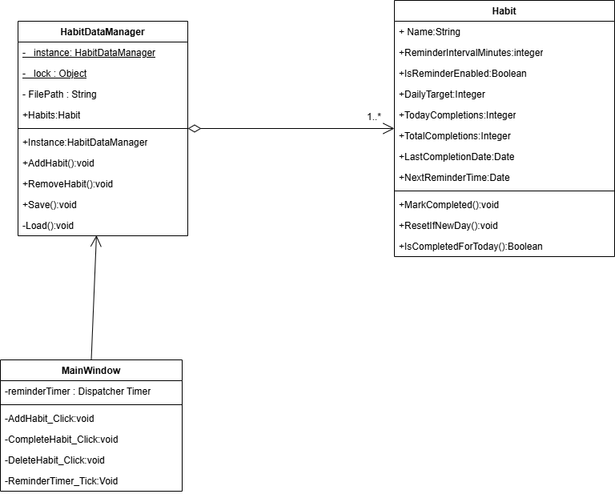
Рис 1 – Диаграмма классов паттерна «Одиночка»

Вывод
Внедрение Singleton значительно упрощает архитектуру приложения для отслеживания привычек. Использование данного паттерна позволяет обеспечить существование единственного объекта менеджера данных, который хранит список всех привычек пользователя. Благодаря этому все компоненты программы работают с одним и тем же набором данных.

